为什么工业机器人需要经常校准呢？
工业机器人运动学校准是机器人学研究的重要内容，工业机器人校准是一个集建模、测量、机器人实际参数辨识、误差补偿实现与一体的过程。在机器人产业化的背景下有重要的理论和工程意义。
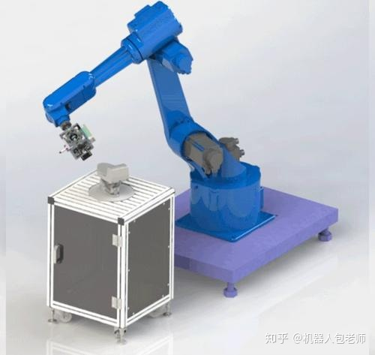
机器人误差产生原因：
利用现有CAD数据以及机器人理论结构参数所建立的运动学模型与实际情况存在着误差， 再加上系统集成方面的不确定性因素、设备损坏、配件产品老化、环境温度影响等等，往往会导致正常机器人作业时，重复精度高而精度低的现象。因而必须对机器人性能进行评估、校准。对误差进行测量，分析，不断修正所建模型。
经验表明：没有校准的机器人底座通常存在15~30mm的误差；TCP中心点存在5~10mm的误差；机器人整个系统存在5~10mm的误差。加入校准环节的机器人精度将（能达到±0.25~1mm）大大提高，且算法稳定性良好。校准使得机器人适用于更复杂、多变、精度要求高的环境。
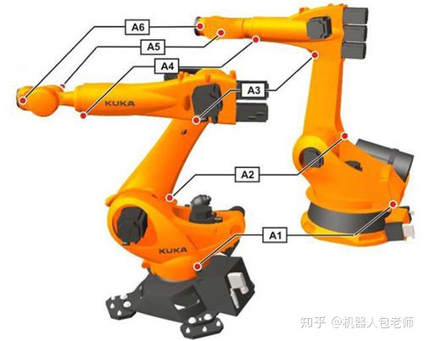
校准必要性：
1、如果机器人不进行校准，机器人不能共用程序，精度很低且不稳定。在维修等因素引起机器人几何参数变化后，机器人所需的重新编程将迫使其工作暂停。如果进行机器人校准，只要使用编程过程中的一小部分时间，其科研以及经济价值相当可观。
2、校准可以提高机器人处理环境不确定性的能力。随着机器人应用领域的复杂化，作业环境的不确定性将对机器人作业任务有重要的影响，固定不变的环境模型极可能导致机器人作业失败。
3、现代自动控制理论的发展导致带有传感器辅助设备的机器人离线编程系统受到普遍重视。若要完成较为的离线编程任务（如精密工业制造），不仅要求机器人的动作重复精度好而且要求机器人的精度高。机器人精度不高的主要原因是机器人的设计参数和其实际参数的不同，这往往是制造误差造成的。而机器人校准就是通过调整机器人控制软件来提高机器人精度的一种措施，往往可以将精度提升几个数量级。
4、在机器人的研发过程中，必须获得足够多的精确数据来分析评估机器静态与动态。其中包括测量机器人关节位置、末端执行器上特定点在指定坐标系下的坐标；机器人的走位是否真的按我们的设计运动轨迹在运动；机器人加速运动时是否过冲；机器人走角度的时候是否按存在偏离；震动对机器人的影响；机器人在运载多少重量的物体时各分析数据；机器人精度重复性测试等等…….这些数据都得依赖一套完整的校准系统来获取。
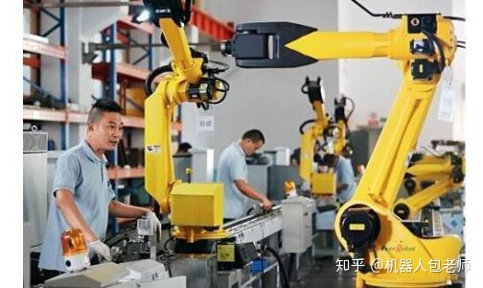
上述因素往往会导致机器人本体以及在正常作业时，精度偏低的问题。特别是轨迹精度达不到使用要求，因而必须对机器人性能进行评估、校准。对误差进行测量，分析，不断修正机器人实际参数，以满足生产及应用过程中所需的灵活性和适应性。快速校准机器人TCP点，home点，连杆长度，机器人各轴夹角，检测机器人关节齿轮间隙，减速比，耦合比…….并补偿回去，一般二十分钟可校准好一台机器人。从而快速改善机器人性能。
